Projekt Lötgitter |  | 8 h
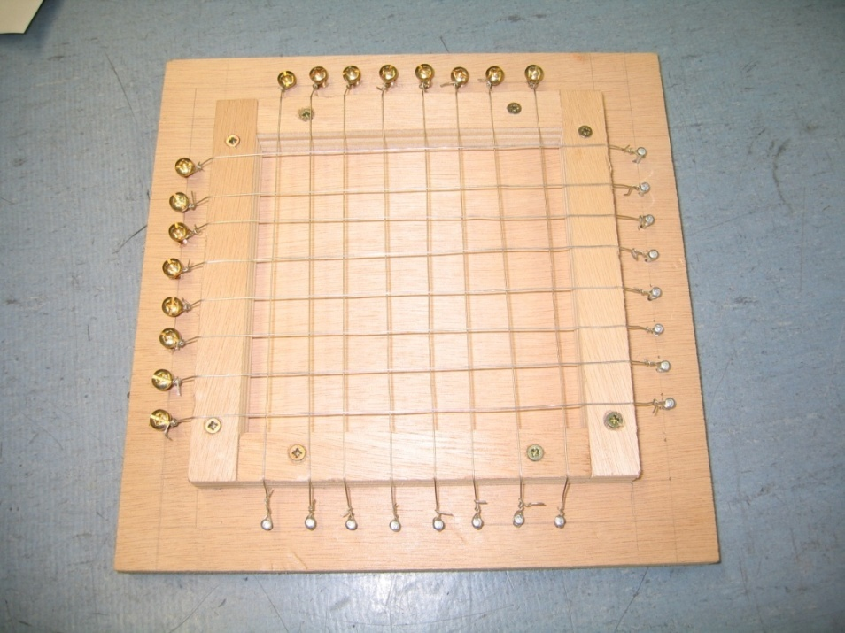

Bereich (Schwerpunkt) | ET MT IT HT GMT
Klassenstufe | achte Klasse
Voraussetzungen | - Umgang mit handgeführten Werkzeugen  - Lesen einer einfachen technischen Zeichnung
Ziele | - Fachgerechter Umgang mit dem Lötkolben  - Genaues Abmessen und Arbeiten entsprechend einer technischen Zeichnung
Schwierigkeitsgrad | Stufe 2

1. Projektbeschreibung

1.1 Allgemeines

Bei der Erstellung des Lötgitters lernen die Schülerinnen und Schüler genau nach einer Zeichnung einen Holzrahmen zu erstellen und ein Drahtgitter anzufertigen. Außerdem üben sie den richtigen Umgang mit dem Lötkolben ein.
1.2 Aufbau

Der Holzrahmen besteht aus einem quadratischen Brett und vier Holzleisten Auf dem Brett werden nach Vorgabe Nägel bzw. Schrauben angebracht. Zwischen den Nägeln und Schrauben werden verzinnte Kupferdrähte so gespannt, dass ein Gitter entsteht. An den Kreuzungspunkten der Drähte werden die Lötpunkte angebracht.
1.3 Didaktische Hinweise

Bevor die Schülerinnen und Schüler elektronische Bauteile auf einer Platine einlöten, müssen sie sicher mit dem Lötkolben umgehen können. Das Lötgitter bietet die Möglichkeit, den fachgerechten Einsatz des Lötkolbens zu erlernen. Außerdem wird beim Anfertigen des Holzrahmens das genaue Arbeiten nach einer Zeichnung geübt.

Folgende Fertigkeiten werden vermittelt:

- Anzeichnen nach Plan und Messen
- Umgang mit Hammer, Schraubendreher und Lötkolben

2. Bezug zum Lehrplan

Bei der Analyse des Lötgitters geht es vor allem um die Auswahl der Werkstoffe, die Festlegung der Fertigungsschritte und die Auswahl der Mess- und Prüfverfahren.

